.

《钠及其氧化物的性质》

【教学目标】

1、理解并能应用常见金属的活动性顺序。

2.了解Na、Mg及其重要化合物的主要性质和重要应用。

3.了解金属材料在生产和生活中的重要应用。

【教学重点】

金属钠、镁及其化合物涉及金属钠、Na2O、Na2O2、NaOH、Na2CO3、NaHCO3、Mg等的性质，

【教学难点】

多在选择题中，一是考查性质及应用，二是考查转化关系，填空题多出现在流程题中，考查钠的化合物的性质及应用，如侯氏制碱、工业制镁等。

## 【教学过程】

『知识梳理』

1.钠

（1）物理性质

|  |  |  |  |
| --- | --- | --- | --- |
| 颜色 | 密度 | 熔点 | 硬度 |
| 银白色，有  金属光泽 | *ρ*（水）大于*ρ*（钠）  大于*ρ*（煤油） | 小于100 ℃ | 质地柔软 |

（2）从钠原子的原子结构认识钠的化学性质——还原性

①与非金属单质反应

2Na＋Cl22NaCl（现象：剧烈燃烧、产生白烟）

4Na＋O2===2Na2O（现象：银白色固体变暗）

2Na＋O2Na2O2（现象：先熔化成小球，后燃烧产生黄色火焰，生成淡黄色固体）

②与酸、水（滴有酚酞）、醇、盐溶液反应

2Na＋2HCl===2NaCl＋H2↑（快）

2Na＋2H2O===2NaOH＋H2↑（现象：浮、熔、游、响、红）

2Na＋2CH3CH2OH―→2C2H5ONa＋H2↑（现象：沉、慢）

2Na＋CuSO4＋2H2O===Cu（OH）2↓＋Na2SO4＋H2↑

（3）钠的制取、保存及用途

①制取：化学方程式为2NaCl（熔融）2Na＋Cl2↑。

②保存：密封保存，通常保存在石蜡油或煤油中。

③用途：

a.钠、钾合金（液态）可用于原子反应堆的导热剂；

b.金属钠还可用于钛、锆、铌、钽等金属的冶炼；

c.用作电光源，制作高压钠灯。

2.钠的氧化物

【注意】

①Na2O中只有离子键，而Na2O2中既有离子键，又有共价键。

②Na2O2晶体中阴、阳离子个数比为1∶2而不是1∶1。

③Na2O2与水、CO2反应都是自身的氧化还原反应。

④1 mol Na2O2与足量CO2或H2O发生反应时，转移的电子数是1 mol而不是2 mol。

命题角度1　钠的性质的判断

[题目设计]

1.判断正误(正确的打“√”，错误的打“×”)

(1)钠是银白色金属，熔点低，硬度大(　　)

(2)在氧气中加热时，金属钠剧烈燃烧，生成淡黄色的固体Na2O2(　　)

(3)金属钠在石棉网上加热时，先熔化成银白色小球，然后剧烈燃烧，产生黄色火焰(　　)

(4)金属钠着火时，可用泡沫灭火器或干燥的沙土灭火(　　)

(5)钠表面自然形成的氧化层能够保护内层金属不被空气氧化(　　)

(6)金属钠具有强还原性，可与TiCl4溶液反应制取金属Ti(　　)

(7)NaOH在空气中放置，最终变为Na2CO3(　　)

命题角度2　钠与水溶液的反应

(1)共性：钠与不同的溶液反应均属于剧烈的置换反应，故有共同的现象产生：①浮：钠浮在液面上；②熔：钠熔化成闪亮的小球；③游：在液面上不停地游动直至反应完全；④响：反应中不停地发出“嘶嘶”的响声。,(2)差异性：与酸及能形成弱碱的金属盐溶液反应时，由于溶液中H＋浓度较大，反应比与水剧烈，最后钠可能在液面上燃烧；与盐溶液反应时，还可能会生成沉淀(如生成难溶碱)、气体(NH3)等。

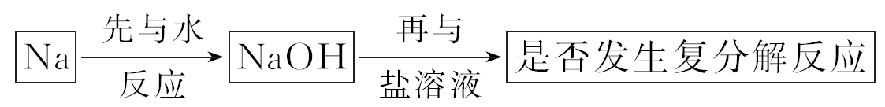

[题目设计]

2.将金属钠放入盛有下列溶液的小烧杯中，既有气体又有白色沉淀产生的是________。

①MgSO4溶液　②BaCl2溶液　③饱和澄清石灰水

④Ca(HCO3)2溶液　⑤CuSO4溶液

命题角度3　钠在空气中的变化

[题目设计]

3.金属钠露置在空气中会发生一系列变化，其过程如下：

银白色金属钠表面变暗出现白色固体，接着表面变稀白色块状固体白色粉末状物质

请写出上述各步反应的化学方程式：________________________________。

命题角度4　钠与水反应的实验拓展

[题目设计]

4.金属钠与水的反应是中学化学中的一个重要反应。该反应的演示方法分别如图甲、乙所示：

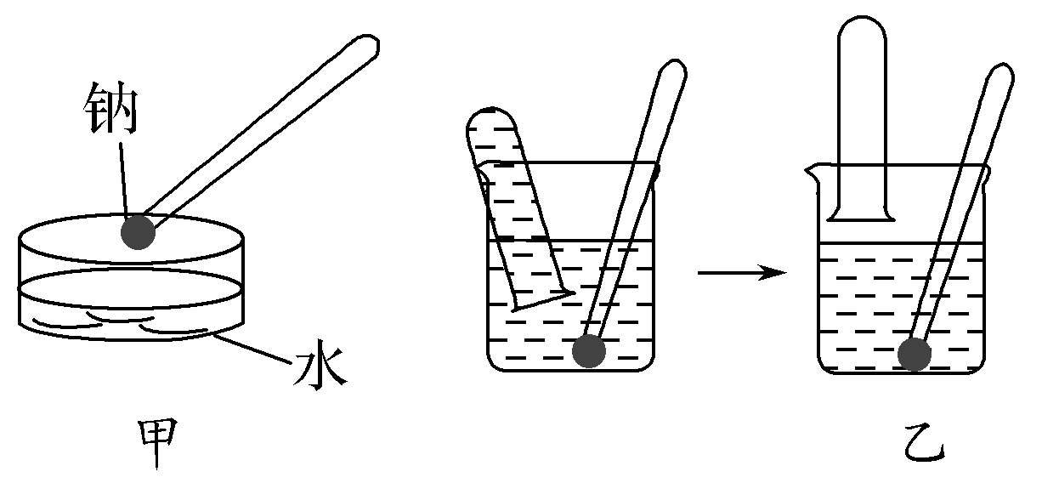

(1)现按图甲所示的方法，在室温时，向盛有饱和NaOH溶液的水槽中，加入一小块金属钠。下列有关描述正确的是________(填字母，下同)

a.钠浮在液面上，并四处游动，最后消失

b.钠熔化成一个闪亮的小球

c.恢复到室温时，NaOH溶液的浓度增大

d.恢复到室温时，溶液中Na＋数目减少

(2)按图乙所示方法来收集产生的气体，需将钠包好，再放入水中。取相同质量的钠按下列两种情况收集产生的气体，在相同条件下体积的关系是________。

①用铝箔包住钠　　②用铜箔包住钠

a.二者收集气体一样多

b.①收集气体体积较大

c.②收集气体体积较大

考向二　钠的氧化物的性质

命题角度1　Na2O、Na2O2的结构判断

[题目设计]

5.判断正误(正确的打“√”，错误的打“×”)

(1)氧化钠、过氧化钠均为离子化合物(　　)

(2)Na2O、Na2O2固体中阴阳离子个数比均为1∶2(　　)

(3)H2O2和Na2O2都属于过氧化物，含有的化学键完全相同(　　)

(4)7.8 g过氧化钠含有的共用电子对数为0.2*N*A(　　)

命题角度2　Na2O2的强氧化性

(1)从化合价的角度分析

Na2O2既有氧化性又有还原性，但主要表现为氧化性。

(2)强氧化性的具体表现

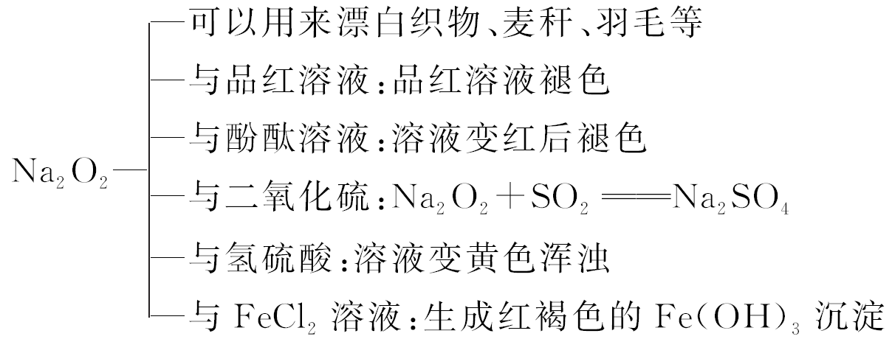

[题目设计]

6.(1)某溶液中含有HCO、SO、CO、CH3COO－4种阴离子。向其中加入足量的Na2O2固体后，溶液中离子浓度基本保持不变的是(假设溶液体积无变化)________。

(2)Na2O2与SO3(g)的反应类似于Na2O2与CO2(g)的反应，但与SO2的反应却不能做简单类比。写出Na2O2分别与SO3、SO2反应的化学方程式：________________________、________________________。1 mol Na2O2参加上述两反应，转移电子数分别为________、________。(用*N*A表示阿伏加德罗常数的值)

4.焰色反应

某些金属或它们的化合物在灼烧时都会使火焰呈现出特殊的颜色，其属于物理变化，属于元素的性质。

(1)焰色反应的操作

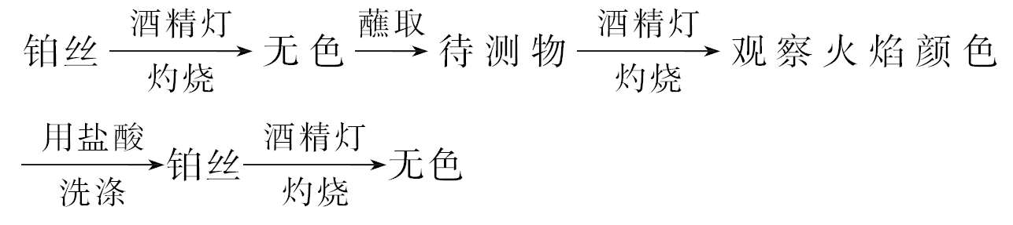

(2)常见元素的焰色

钠元素黄色；钾元素紫色(透过蓝色钴玻璃观察)；铜元素绿色。

。